

|  |
| --- |
| **Especificação Funcional de Desenvolvimento**  <Gerenciamento de Documentos FI-AR> |

1 - Identificação 3

2 - Controles de Alterações 5

3 - Estratégia do Desenvolvimento 6

4 – Requisitos do Usuário 6

5 - Detalhamento da Especificação 7

5.0 - Diagrama / Fluxo técnico 7

5.1 - Diagrama / Fluxo da proposta funcional 7

5.2 – Descrição detalhada da Especificação Funcional 7

5.3 - Relatórios de Controle do Processamento 11

5.4 - Parâmetros 12

6 - Pré-requisitos para processamento 12

7 - Freqüência 12

8 - Classificação dos Dados 12

9 - Autorizações 12

10 - Procedimentos de Contigência 12

11 - Plano de Testes 13

11.1 - Unitários R/3 - ABAP 13

11.2 - Testes Integrados 13

11.3 - Aceitação Funcional 13

12 – Informações Técnicas 13

12.1 – Informações do Desenvolvimento 14

12.2 – Atributos do Programa 14

12.3 – Atributos Operacionais 15

13 – Layout do(s) arquivo(s) ou tela(s) de entrada 16

14 – Parâmetros de seleção 16

15 – Seqüência de telas 16

16 – Saída 16

17 – Observações de procedimentos (português estruturado) 16

18 – Objetos novos criados para esta especificação 16

19 – Pendências 16

20 – Conclusão 16

Anexos 17

# 1 - Identificação

|  |  |
| --- | --- |
| Identificação na frente funcional | FI_ 55262 |
| Identificação p/ desenvolvimento |  |
| Frente funcional | FI-AR |
| Sub-frente |  |
| Empresa | Todas |
| Processo no Solution Manager |  |
| Elaborado por (Especif. Funcional) | Nome: Uderson Fermino |
| Data: 14.06.2013 |
| Ramal: 8745 |
| E-mail: uderson.fermino@ache.com.br |
| Elaborado por (Analista Técnico) | Nome: Uderson Fermino |
| Data: 14.06.2013 |
| Ramal: 8745 |
| E-mail: uderson.fermino@ache.com.br |

|  |  |
| --- | --- |
| Tipo de Especificação | ( ) Interface de Entrada  ( ) Exits (Enhancements)  ( ) Relatório  ( ) Sapscript  ( ) Interface de Saída  ( ) Módulo de função  (X ) Online  ( ) Migração de Dados  ( ) Outros:____________________________________________________ |
| Prioridade até | _____/_____/_____ |

|  |  |
| --- | --- |
| **ESTIMATIVAS** | |
| Data prevista para conclusão da Especif. Funcional | 01.06.2013 |
| Data prevista para conclusão da Especif. Técnica |  |
| Data prevista para conclusão do Desenvolvimento |  |

|  |  |  |  |
| --- | --- | --- | --- |
| **APROVAÇÃO** | | | |
| Solicitante | Empresa / Unidade | Ramal | Data |
|  |  |  |  |

# 2 - Controles de Alterações

|  |  |  |
| --- | --- | --- |
| **Data da**  **Modificação** | **Descrição** | **Autor** |
|  |  |  |
|  |  |  |
|  |  |  |
|  |  |  |
|  |  |  |
|  |  |  |
|  |  |  |
|  |  |  |
|  |  |  |

Com o objetivo de facilitar a identificação das alterações, recomendamos que o controle das alterações seja realizado em **cores distintas** onde a mesma côr utilizada no quadro acima seja utilizada nas alterações no corpo da especificação.

Ex.:

|  |  |  |
| --- | --- | --- |
| **Data de**  **Modificação** | **Descrição** | **Autor** |
|  |  |  |
|  |  |  |

# 

# 

# 3 - Estratégia do Desenvolvimento

Gerenciamento eletrônico de documentos ou Gestão electrónica de documentos (GED) é uma tecnologia que provê um meio de facilmente gerar, controlar, armazenar, compartilhar e recuperar informações existentes em documentos. Os sistemas GED permitem aos usuários acessarem os documentos de forma ágil e segura, normalmente via [navegador Web](http://pt.wikipedia.org/wiki/Navegador) por meio de uma [intranet](http://pt.wikipedia.org/wiki/Intranet) corporativa acessada interna ou externamente, sendo esta última forma mais presente nos dias de hoje. A capacidade de gerenciar documentos é uma ferramenta indispensável para a Gestão do Conhecimento.

Documentos formam a grande massa de conhecimentos de uma empresa. O GED permite preservar esse patrimônio e organizar eletronicamente a documentação, para assegurar a informação necessária, na hora exata, para a pessoa certa. O GED lida com qualquer tipo de documentação.

Qualquer tipo de empresa, pequena, média ou grande, pode usar o GED, entre: escolas; empresas de advocacia; hospitais; administradoras de condomínios; empresas de recrutamento; escritórios de arquitetura, design e engenharia; assessorias de imprensa e de comunicação; e consultorias. Nas médias e grandes empresas, o GED poderá ser aplicado para setores específicos (RH, Treinamento, Contabilidade, Marketing, Informática). Este serviço avalia as necessidades específicas do cliente e oferece um sistema modular, o que possibilita a implantação gradativa do Gerenciamento Eletrônico de Documentos.

Prover um sistema capaz de automatizar e gerenciar Prover um sistema para automatizar o processo de criação de Nota de Débito para cobranaça de valores relacionados ao processo de devolução de materiais (produto) do processo de venda. O desenvolvimento da funcionalidade maximizara o tempo de criação e segurança de informações aumentando a produtividade de demais processo.

Com base neste conceito, iremos prover um sistema capaz de coletar, vincular e gerenciar tipos de documentos específicos, vinculandos ao cadastro do Cliente.

# 4 – Requisitos do Usuário

Prover um sistema capaz de automatizar e gerenciar Prover um sistema para automatizar o processo de criação de Nota de Débito para cobranaça de valores relacionados ao processo de devolução de materiais (produto) do processo de venda. O desenvolvimento da funcionalidade maximizara o tempo de criação e segurança de informações aumentando a produtividade de demais processo.

Com base neste conceito, iremos prover um sistema capaz de coletar, vincular e gerenciar tipos de documentos específicos, vinculandos ao cadastro do Cliente.

# 5 - Detalhamentos da Especificação

Criar um programa do tipo ONLINE, que permita o departamento financeiro gerenciar os documentos associados a cada client, mantendo o sistema SAP como fonte única de informação.

## 5.0 - Diagrama / Fluxo técnico

Não se aplica.

## 5.1 - Diagrama / Fluxo da proposta funcional

Não se aplica.

## 5.2 – Descrição detalhada da Especificação Funcional

TCODE: **YGED_AR.**

Criar uma Tela <0001>, através da tela 0001 o usuário informar:

* Código do Cliente – Escolher o código do cliente e mostar a descrição.
  + O Campo descrição deverá contar a descrição conforme KNA1-NAME1, este campo deverá conter um link para a TCODE XD03:

Usando:

* + - **SET PARAMETER ID 'KUN' FIELD <Código do Clinte>.**
    - **CALL TRANSACTION 'XD03' AND SKIP FIRST SCREEN.**
* Tipo de documento (Vide Tabela YGEDAR_PARA)
* Valido De – Campo que determina a validade de inicio do documento
* Valido Até – Campo que determina a validade de fim do documento
  + Com base no tipo do documento escolhido, busca dados parametrizados na tabela YGEDAR_DOC e verificar se o intervalo de validade do documento esta de acordo, o calculo será através dos campos YEAR, MOTH e DAY;
* Descrição – Descrição do Arquivo (Exemplo Balancete 2013)
* Arquivo – Diretorio onde se encontra o aquivo a ser registrado (Com base no tipo de documentos parametrizados na tabela YGEDAR_PARA verificar a extensão do arquivo, para verifica se é permitido)

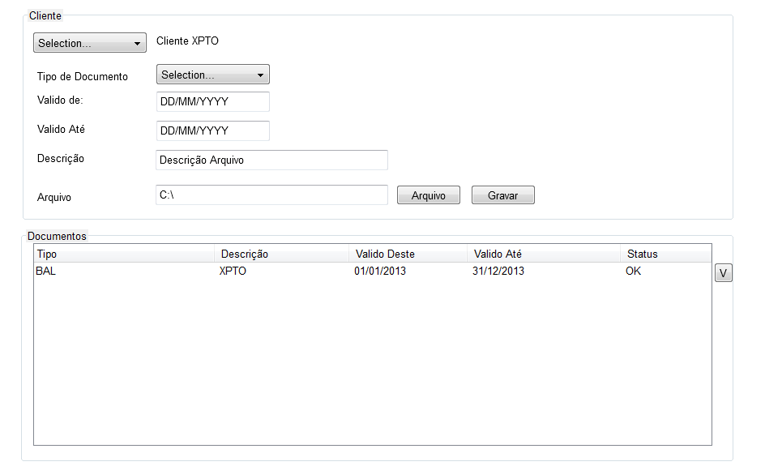

Vide evento Visualização

Inserir HotSpot para abertura da XD03.

Vide Explicação TABELA YGEDAR_DOC

Tabela: YGEDAR_PARAM – TCODE – YGED_AR_PARAM

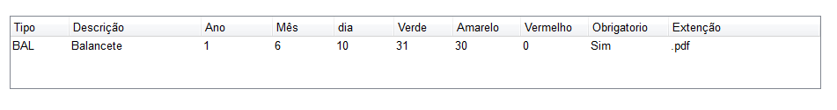

* TYPED – Char 4 (Tipo);
* Descrip – Char 50 – Descrição;
* YEAR – Numc 1 – Ano (Criar domínio com o intervalo de 0,1,2,3,4,5);
* Months – Numc 2 – Mês (Criar domínio com o intervalo de 0,...12);
* Day – Numc 3 – Dia ((Criar domínio com o intervalo de 0,...31);
* Green – Numc 3 – Verde (Campo que determina o status verde do documento - ok) dentro do prazo;
* Yellon – Numc 3 – Amarelo (Campo que determina o status amarelo do documento - alerta), quase vencido;
* Red – Numc 3 – Red (Campo que determina o status red do documento - erro) vencido;
* Mandatory – Char 1 – Obrigatorio? FLAG Sim ou Não.
* Exten – Char 5 – Extenção do arquivo, podendo ser (*, DOC, DOCX, XSL,XLX, PDF, JPEG), sendo asteriscom aceita qq tipo dos permitidos.

Tabela YGEDAR_DOC – Tabela que armazena informações dos documentos

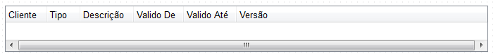

* KUNNR – char 10 – Armazena oscódigos de clientes;
* TYPED – Char 4 (Tipo); (Criar relacionadomento com a tabea YGEDAR_PARAM);
* Descrip – Char 50 – Descrição- Armazena a descrição inserida pelo usuário;
* VALIDFROM – Datum – Valido de, com base na isnersão do usaurio;
* VALIDTO - Datum – Valido Até com base na isnersão do usaurio;
* VERSION – NUMC 5, numero de versão do documento, sempre que houver uma insersão das CHAVES KUNNR e TYPED, o sistema deverá verifica qual a ultima versão, e acrecentar + 1, sendo a primeria deverá ser (0) zero;

Na tela 0001, sempre deverá ser exibidos as informações com base na tabela YGEDAR_DOC, onde: A exibição será realizada sempre que for selecionado um código de cliente.

* Tipo = YGEDAR_DOC-TYPED
* Descrição = YGEDAR_DOC-DESCRIP
* Valido De = YGEDAR_DOC-VALIDFROM
* Valido Até = YGEDAR_DOC-VALIDTO
* Status = Verificar regra na tabela YGEDAR_PARAM, com base no tipo do documento, verificar:

Data Atual – Data Até, com base no numero de dias verificar: se o status está VERDE, AMARELO ou Vermelho.

Exibir aparas ultima versão, documento com versão (Zero), exibi apropria versão, documentos com N versões, o sistema devera´exibir sempre a ultima.

Ação **Gravar**:

Ao selecionar a opção grava o sistema deverá fazer uma chamada para a BAPI: BAPI_DOCUMENT_CREATE2:

* DOCUMENTDATA – Deverão ser preenchidos os seguintes campos desta estrutura:
  + DOCUMENTTYPE = “YAR”
  + DOCUMENTNUMBER = “KUNNR”+“TIPO”
  + DOCUMENTVERSION = YGEDAR_DOC-VERSION
  + DOCUMENTPART = “00”
  + DESCRIPTION = YGEDAR_DOC-DESCRIP
  + USERNAME = SY-UNAME
  + STATUSINTERN = “FR”
  + STATUSLOG = “Arquivado”
  + LABORATORY = “FAR”
* OBJECTLINKS – Deverão ser preenchidos os seguintes campos desta tabela:
  + OBJECTTYPE = “KNA1”;
  + OBJECTKEY = KUNNR (Zero a Esquerda tamanho 10) conforme seleçaõ da tela 0001;
* DOCUMENTFILES - Deverão ser preenchidos os seguintes campos desta tabela:
  + STORAGECATEGORY – “ACHE_AR”
  + WSAPPLICATION – Conforme a extenção do documento escolhido (PDF, WRX, Etcc)
  + DOCPATH – Caminho do diretório sem o arquivo, finalizado por “\”
  + DOCFILE – Nome do arquivo;

Ao terminar a gravação da BAPI o sistema deverá armazenar os dados da tabela YGEDAR_DOC.

**Ação Visuallização**

O sistema deverá permitir a visuaização do documento, independente do tipo, ao acionar o botão Visuaizar o sistema deverá seguir:

Chamar função **CVAPI_DOC_VIEW** , onde:

* PF_DOKAR = “YAP”
* PF_DOKNR = “KUNNR”+“YGEDAR_DOC-TYPED”
* PF_DOKVR = YGEDAR_DOC-VERSION
* PF_DOKTL = “000”

## 5.3 - Relatórios de Controle do Processamento

Criar um relatório do tipo REPORT que permita a visualização dos documentos para N CÓDIGO de cliente:

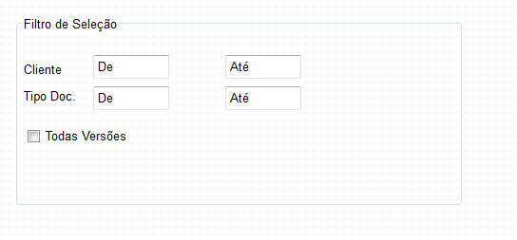

* Cliente = Código do cliente (Select-option);
* Tipo de Documento = (Ajuda de pesquisa tabela YGEDAR_PARAM)
* Todas Versões = Se este campo estive marcado, o sistema deverá trazer todas as versões de arquivo, caso contrario, somente a ultima versão, quando a versão for única (00), exibir esta,

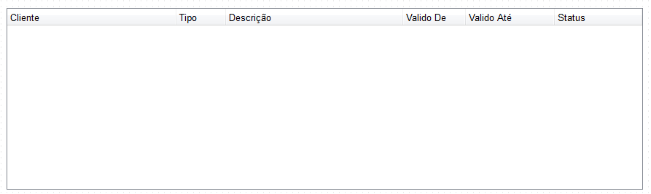

* Cliente = Código do cliente;
* Tipo = YGEDAR_DOC-TYPED;
  + Criar um HotSpoT no Campom, a ação deste comando deverá estar vinculado a ação “**Ação Visuallização”**
* Descrição = YGEDAR_DOC-DESCRIP;
* Valido De = YGEDAR_DOC-VALIDFROM;
* Valido Até = YGEDAR_DOC-VALIDTO;
* Status = Verificar regra na tabela YGEDAR_PARAM, com base no tipo do documento, verificar:

Data Atual – Data Até, com base no numero de dias verificarem: se o status está VERDE, AMARELO ou Vermelho.

## 5.4 - Parâmetros

“**Não se aplica**”.

# 6 - Pré-requisitos para processamento

O cadastro da tabela de parâmetros deverá estar corretamente cadastrado, para que as tratativas possam ser executadas.

# 7 - Freqüência

“**Não se aplica**”.

# 8 - Classificação dos Dados

“**Não se aplica**”.

# 9 - Autorizações

“**Não se aplica**”.

# 10 - Procedimentos de Contigência

“**Não se aplica**”.

# 11 - Plano de Testes

## 11.1 - Unitários R/3 - ABAP

Definir os testes a serem realizados pelo desenvolvedor ABAP - Se existir mais de um desenvolvimento ABAP associado à especificação, especificar os testes em separado para cada desenvolvimento ABAP.

## 11.2 - Testes Integrados

|  | **Situação** | **Resultado** |
| --- | --- | --- |
| 1 |  |  |
| 2 |  |  |
| 3 |  |  |

Definir os testes a serem realizados pelo Analista Especificador. Este teste envolve todos os desenvolvimentos (legado e ABAP) e tem como finalidade o teste integrado da solução.

## 11.3 - Aceitação Funcional

|  |
| --- |

Indicar os testes necessários para a aceitação final da solução.

|  | **Situação 1** | **Resultado** |
| --- | --- | --- |

# 12 – Informações Técnicas

## 12.1 – Informações do Desenvolvimento

|  |  |  |  |
| --- | --- | --- | --- |
| **Descrição do Programa** |  | | |
| **Grau de Prioridade** |  | | |
| **Grau de Complexidade** |  | | |
|  |  | |  |
| **Prazos Estimados** |  | **Prazos Reais** |  |
| **Data Início** |  | **Data Início** |  |
| **Data Fim** |  | **Data Fim** |  |

## 12.2 – Atributos do Programa

|  |  |
| --- | --- |
| **Prioridade** |  |
| **Responsável Criação** |  |
| **Nome ABAP** |  |
| **Título do Programa** |  |
| **Tipo de Programa** |  |
| **Aplicação/Módulo SAP** |  |
| **Base de Dados Lógica** |  |
| **Pacote (Classe de Desenvolvimento)** |  |
| **Transação do SAP** |  |
| **Menu SAP** |  |
| **Title GUI** |  |
| **Status GUI** |  |
| **Outros Programas Relacionados** |  |

## 12.3 – Atributos Operacionais

|  |  |
| --- | --- |
| **Tipo de Processamento** |  |
| **Freqüência** |  |
| **Dependência** |  |
| **Variantes** |  |
| **Nome Arquivo/Localização** |  |
| **Tipo Arquivo** |  |
| **Nome Sessão BDC** |  |
| **Nome do Job** |  |
| **Volume de Dados** |  |

# 13 – Layout do(s) arquivo(s) ou tela(s) de entrada

“**Não se aplica**”. Vide Especificação

# 14 – Parâmetros de seleção

“**Não se aplica**” Vide Especificação

# 15 – Seqüência de telas

“**Não se aplica**”. Vide Especificação

# 16 – Saída

“**Não se aplica**”. Vide Especificação

# 17 – Observações de procedimentos (português estruturado)

“**Não se aplica**”.

# 18 – Objetos novos criados para esta especificação

“**Não se aplica**”.

# 19 – Pendências

“**Não se aplica**”.

# 20 – Conclusão

# Anexos

|  |  |  |  |
| --- | --- | --- | --- |
| **Responsável pela Elaboração Funcional** | | | |
| **Nome do Profissional** | **Empresa / Unidade** | **Assinatura** | **Data** |
| Uderson Luiz Fermino | 0050 |  | 14/06/2013 |

|  |  |  |  |
| --- | --- | --- | --- |
| **Responsável pela Elaboração Técnica** | | | |
| **Nome do Profissional** | **Empresa / Unidade** | **Assinatura** | **Data** |
| Uderson Luiz Fermino | 0050 |  | 14/06/2013 |

|  |  |  |  |
| --- | --- | --- | --- |
| **Responsável pela Aprovação Funcional** | | | |
| **Nome do Profissional** | **Empresa / Unidade** | **Assinatura** | **Data** |
|  |  |  |  |

|  |  |  |  |
| --- | --- | --- | --- |
| **Responsável pela Aprovação Técnica** | | | |
| **Nome do Profissional** | **Empresa / Unidade** | **Assinatura** | **Data** |
|  |  |  |  |